- 学习目标
  - 掌握项目环境配置方法
  - 能够灵活掌握单文件组件的使用方法
- 项目环境配置
了解项目环境配置 node+webpack
  - 安装node.js 查看node是否安装成功 node -v
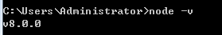
  - 安装vue-cli：npm install -g vue-cli;
  - 安装webpack: npm install webpack 打包解包的工具
  - 创建项目，选取合适的路径，如f:/回车，cd vue回车
然后vue init webpack test,这里的test为项目文件名
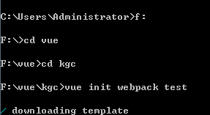
  - 出现如下界面直接回车
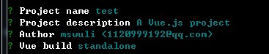
到这一步输入y,回车，这里问是否安装路由的意思，y代表安装
后面三步直接n
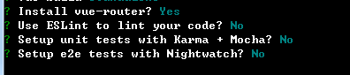
  - 切换至项目，如cd test
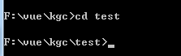
  - 安装项目依赖 npm install,等待
安装成功会出现如下界面
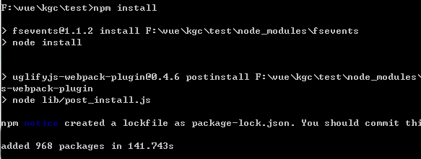
  - 运行项目
npm run dev
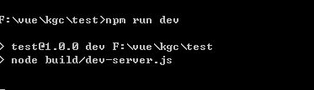
等待，会自动跳出浏览器出现如下
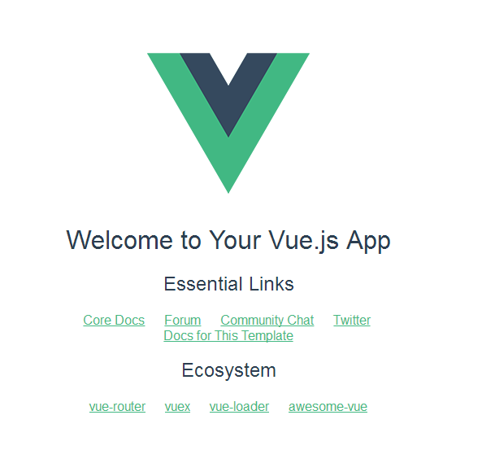
恭喜你，成功运行第一个vue项目
接下来就是在这个基础上更改内容了！！
- 项目目录结构分析
文件解释：build中配置了webpack的基本配置，开发环境，生产环境配置
config中配置了路径端口等
node_moduls为依赖的模块
src组件和入口文件
static放置静态资源文件
index.html文件入口
小结：cnpm安装： npm install -g cnpm -registry=https://registry.npm.taobao.org
- 单文件组件
  - 之前写的组件都是在本地封装的，在vue中所有都是单独的一个组件
  - 学习目标
    - 了解单文件组件的定义方法
<template>
<div id=”app”>
</div>
</template>
<script>
export defaut {
组件配置项
}
</script>
<style>组件样式设置<style>
    - 灵活使用单文件组件，重点
  - 创建一个项目，我这里创建了一个test项目，然后cd test 运行npm run dev
    - 分析下src：components中hello world.vue就是默认页面，app.vue是全局页面，这个里面有公共页面，如logo
Demo1
Index.js
import Hello from '@/components/Hello.vue'
import Tabbar from '@/components/Tabbar.vue'
Vue.use(Router);
export default new Router({
routes: [
{
path: '/tabbar',
name: 'Tabbar',
component: Tabbar
},
{
path: '/hello',
name: 'Hello',
component: Hello
}
]
})
Hello.vue
<template>
<div class="">
<p @click="fn()">hello vue.js</p>
</div>
</template>
<script>
export default {
name: 'Hello',
data : function(){
return {
msg: 'hello'
}
},
methods:{
}
}
</script>
<style>
p { color:pink;}
</style>

Tabbar.vue
<template>
<div class="tabbarWrap">
<Item txt="首页" mark="1" :sel="selected" @change="getVal">
<img src="../assets/img/1.png" alt="" slot="normalImg"/>
<img src="../assets/img/6.png" alt="" slot="activeImg"/>
</Item>
<Item txt="分类" mark="2" :sel="selected" @change="getVal">
<img src="../assets/img/2.png" alt="" slot="normalImg"/>
<img src="../assets/img/7.png" alt="" slot="activeImg"/>
</Item>
<Item txt="发现" mark="3" :sel="selected" @change="getVal">
<img src="../assets/img/3.png" alt="" slot="normalImg"/>
<img src="../assets/img/8.png" alt="" slot="activeImg"/>
</Item>
<Item txt="购物车" mark="4" :sel="selected" @change="getVal">
<img src="../assets/img/4.png" alt="" slot="normalImg"/>
<img src="../assets/img/9.png" alt="" slot="activeImg"/>
</Item>
<Item txt="我的" mark="5" :sel="selected" @change="getVal">
<img src="../assets/img/5.png" alt="" slot="normalImg"/>
<img src="../assets/img/10.png" alt="" slot="activeImg"/>
</Item>
</div>
</template>
<script>
// <!--导入子组件-->
import Item from './Item.vue';
export default {
components:{
Item
},
data:function(){
return {
selected:1
}
},
methods:{//val就是传递过来的值
getVal:function(val){
//console.log("mark:"+val)
this.selected = val;
}
}
}
</script>
<style>
.tabbarWrap{
width:100%;
height: 64px;
position: fixed;
left:0;
bottom:0;
border-top:1px solid gray;
}
</style>
Item.vue
<template>
<div class="itemWrap" @click="fn()">
<!--<img src="../assets/img/1.png" alt=""/><br />-->
<!--slot只能添加name,所以包一层span-->
<span v-show="!bol"> <slot name="normalImg"></slot><br /></span>
<span v-show="bol"><slot name="activeImg"></slot><br /></span>
<span :class="{active:bol}">{{txt}}</span>
</div>
</template>
<script>
// 使用组件
export default{
props:['txt','mark','sel'],
// data:function(){
// return {
// bol:false
// }
// },
//计算属性，定义需要通过简单逻辑判断后才能确定值的变量
computed:{
bol:function(){
if(this.mark==this.sel){
return true
}
return false
}
},
methods:{//被点击时将mark值传递给sel
fn:function(){
// console.log("mark:"+this.mark+";sel:"+this.sel)
//change是自定义事件，这里是item传递的，就需要到item接收（tabbar item）
this.$emit('change',this.mark)
}
}
}
//给每个item添加一个mark，作为唯一标识，生命一个变量selected来记录被选中item的mark
//1 2 3 4 5 selected:3
</script>
<style>
.itemWrap { width: 20%; float: left; text-align: center}
.itemWrap img { width: 45px;}
.itemWrap span{ font-size: 12px}
.itemWrap .active{ color: #e5173a}
</style>
小结：
单文件组件在.vue中同时设置组件的html结构，js代码和css样式

